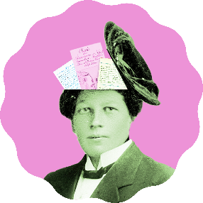

Undersök källan
Den historiska källan handlar om trafiken på Nynäsbanan.
- När är källan ifrån? _____________________________________
- De två sidorna visar två olika sorters trafik, vilka?
A: ___________________________________________
B:____________________________________________
- Källan består av både tryckt och handskriven text. Resonera om hur den tryckta texten har kommit till. Skriv här:
_______________________________________________________________
_______________________________________________________________
_______________________________________________________________
- Hur har den handskrivna texten kommit till tror du?
_______________________________________________________________
_______________________________________________________________
_______________________________________________________________
- Under rubriken ”Resande” finns 6 kolumner. Sätt kryss för om påståendena är sanna eller falska.
Påstående | Sant | Falskt
Det var fler personer som åkte i andra klass jämfört med tredje klass.
Det gick att köpa både enkel biljett och ”tur- och retur-biljett”.
I augusti transporterades inga fångar.
I augusti transporterades inga militära trupper.
Många steg av och på vid Södertörns Villastad (idag Farsta Strand).

- Titta nu på resten av sidan som handlar om persontrafik. Vilka slutsatser går att dra från den här källan? Markera med kryss.
Slutsats | Källan ger tillräcklig information | Källan ger för lite information
Källan talar om vilka intäkter järnvägsbolaget fick från persontrafiken år 1906.
Källan talar om hur många kilo bagage som resenärerna betalade för i augusti 1906.
Källan talar om vilka stationer som användes augusti 1906.
Källan talar om vilka stationer som gav mest inkomster.

- Titta på nästa sida: ”Godstransporter”. Svara på frågorna i tabellen.
Vilket djur var vanligast på Nynäsbanan?

Hur många lik fraktades under augusti?

Hur många hästar?

Hur mycket pengar har järnvägsbolaget fått in på godstransporter januari-augusti 1906?

